Vijf Nikon producten bekroond met “iF Design Award 2017”

Amsterdam, 9 februari 2017: Nikon kondigt met trots aan dat vijf van hun producten zijn onderscheiden met de “iF Design Award 2017” binnen de productdiscipline. De winnende producten zijn:
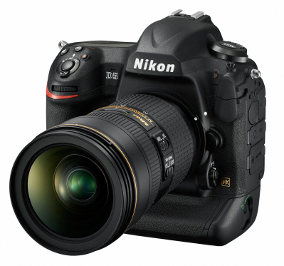 | 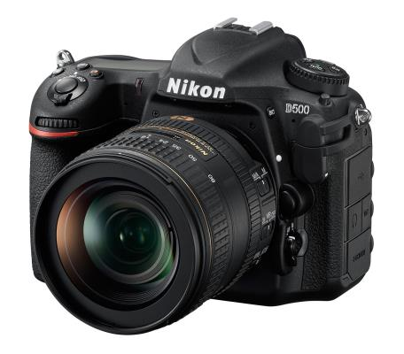 |  | 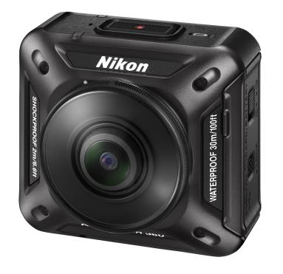
Digitale spiegelreflexcamera  “Nikon D5” | Digitale spiegelreflexcamera  “Nikon D500” |  | Actiecamera  “KeyMission 360”
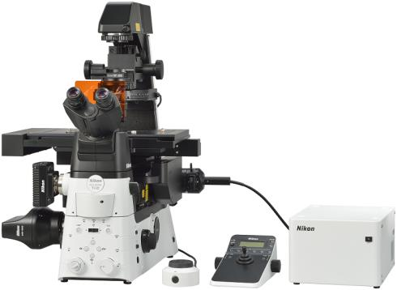 |  | 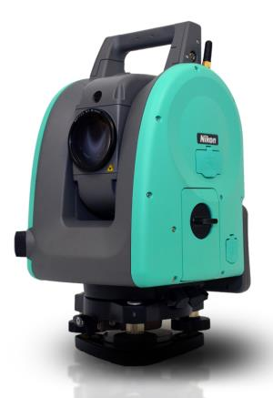
Omgekeerde onderzoeksmicroscoop  “ECLIPSE Ti2” |  | Digital Imaging oplossing  “Nivo-i”
De “iF Design Awards”, gesponsord door iF International Forum Design GmbH, zijn al sinds 1953 wereldwijd erkende prijzen. De prijzen zijn een erkenning van alle aspecten van design, waaronder het design van het product, de communicatie en de verpakking. Dit jaar werden er maar liefst 5.500 producten uit 59 landen beoordeeld door gerenommeerde experts.

EINDE

NOOT VOOR DE REDACTIE:

Perscontact, ook voor testexemplaren:
Grayling, Britt van Sprang
T +31 (0)20 575 4009
E Britt.vanSprang@grayling.com
PressRoom: http://nikon.grayling.nl/

Voor meer informatie over Nikon’s award-winnende producten, bekijk: www.nikon.nl

